Oddíl sportovní gymnastiky TJ Sokol Bedřichov pořádá

XXIV. ROČNÍK

závodu ve sportovní gymnastice
mimi, nejmladších, mladších a starších žákyň, juniorek a žen

BEDŘICHOVSKÝ JEŽEK

25. 4. 2020 v 10 hod.

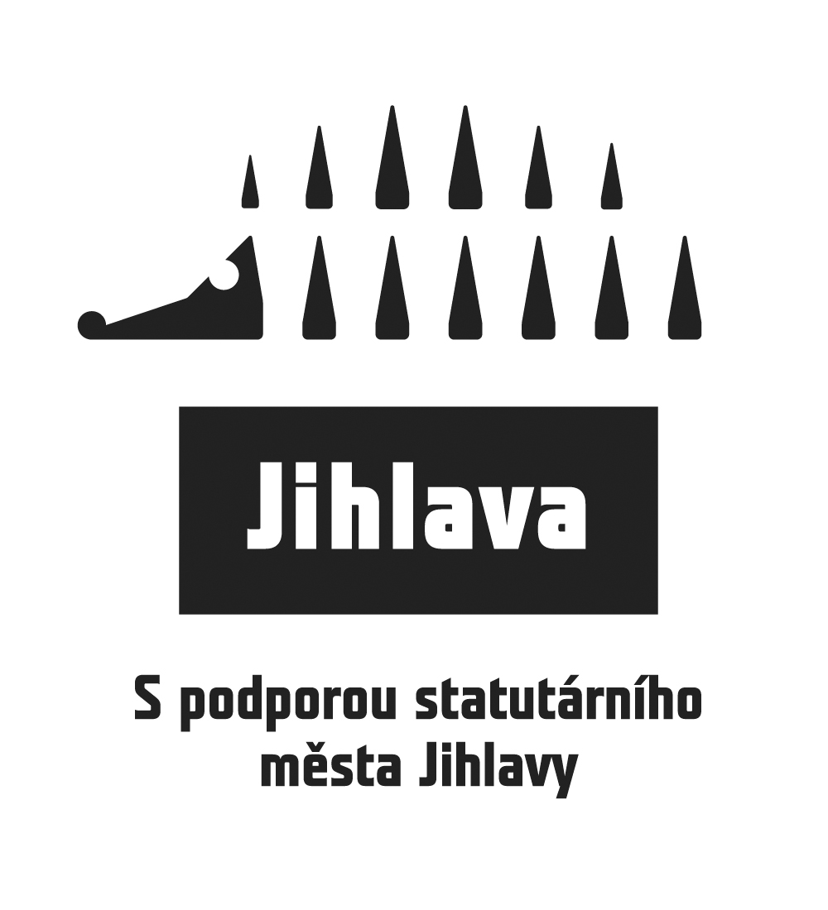
Sportovní hala TJ Sokol Bedřichov, Sokolovská 122 c, Jihlava

Rozpis XXIV. ročníku závodu ženských složek ve sportovní gymnastice

Bedřichovský ježek
________________________________________________________________________________________

Pořadatel: oddíl sportovní gymnastiky TJ Sokol Bedřichov

Datum: sobota 25. 4. 2020

Místo: Sportovní hala TJ Sokol Bedřichov, Sokolovská 122c, Jihlava

Činovníci: ředitel: Mgr Marcela Pešová
jednatel: Anna Dvořáková, tel. 604 38 14 55
počtářská komise: Ing. Lenka Šotolová, Michal Šotola
hlavní rozhodčí: Ing. Lenka Šotolová

Přihlášky: do 18. 4. 2020
Oddíly registrované pod ČGF přihlášky výhradně přes systém GIS
Oddíly neregistrované: e-mail: ana.dvorakova@gmail.com a v kopii lenka.sotolova@volny.cz
V přihlášce uveďte jméno závodnice, rok narození, kategorii, jméno trenéra, jméno a kvalifikaci rozhodčích

Losování: bude provedeno 20. 4. 2020

Předpis: závodí se dle pravidel FIG SG platných od 1. 1. 2017 včetně všech doplňků, ZP platného od 1. 1. 2020 a tohoto rozpisu

Startují: jednotlivkyně

Startovné: 100 Kč za závodnici

Podmínka účasti: včas zaslaná přihláška, zdravotní prohlídka ne starší jak 1 rok nebo prohlášení rodičů o způsobilosti dítěte k závodu, průkaz pojištěnce

Rozhodčí: každý oddíl zajistí 1 rozhodčí na 4 závodnice (působí po celou dobu závodu) nebo oddíl zaplatí pokutu 300 Kč za každého chybějícího rozhodčího

Úhrada: závodnice, závodníci, trenéři a rozhodčí startují na vlastní náklady

Kategorie: A:
kat. I. nar. 2014 a mladší
kat. II . nar. 2013
kat. III. nar. 2012
kat. IV. nar. 2011
kat. V. nar. 2010
k kat. VI. nar. 2009 – 2008
kat. VII. nar. 2007 – 2006
kat. VIII. nar. 2005 a starší

B:
kat. IX. nar. 2009 – 2008
kat. X. nar. 2007 - 2006

Kategorie B je určena pro neregistrované závodnice a závodnice registrované s nižší
výkonnostní /začínající/ . Prosíme trenéry o dodržení!!!

O Omezení: v kategoriích I., II., III. může startovat z jednoho oddílu 5 závodnic

Disciplíny a obtížnost

KATEGORIE A

KAT. I. – nar. 2014 a mladší

Lavička:
Skladební požadavky: hodnota každého 1 b., maximální hodnota D: 3 body
1. rovnovážný prvek /arabeska, jakákoliv váha /
2. gymnastický skok
3. akrobatický prvek

Prostná: pás cca 12 m
Skladební požadavky: hodnota každého 1 b., maximální hodnota D: 3 body
1. rovnovážný prvek /arabeska, jakákoliv váha /
2. gymnastický skok
A 3. akrobatický prvek

Hodnota obtížnosti prvků nemá vliv na známku D.
Známka E vždy z 10 b.

A
KATEGORIE II. – nar. 2013
KATEGORIE III. - nar. 2012
Lavička:
Kladina nízká – 40 cm:
Volná sestava se skladebními požadavky
Skladební požadavky: hodnota každého 0,50 b.
1. arabeska nebo váha
2. gymnastický skok
3. akrobatický prvek
4. libovolný obrat

Prostná: pás cca 12 m
Volná sestava se skladebními požadavky
Skladební požadavky: hodnota každého 0,50 b.
1. spojení nejméně 2 různých gymnastických skoků
2. akrobatický prvek vpřed/stranou
3. akrobatický prvek vzad
4. obrat jednonož 360 nebo skok s obr. 360

nebudou uplatňovány srážky za skladbu sestavy dle pravidel FIG platných od 1. 1. 2017, platí Doplňková tabulka prvků A dle ZP platného od 1. 1. 2019 s úpravami od 1. 1. 2020

Známka D: 2 b. za skladební požadavky + max. 8 nejobtížnějších prvků včetně závěru

Známka E: 5 prvků a více: bez srážky
4 prvky: neutrální srážka 2 body 3 prvky: neutrální srážka 4 body
2 prvky: neutrální srážka 6 bodů
1 prvek: neutrální srážka 8 bodů

KATEGORIE IV. – nar. 2011 - 2010

Kladina - výška 120 cm:
dle ZP platného od 1. 1. 2020 – VS 3C

Prostná - pás 12 m, možný hudební doprovod
dle ZP platného od 1. 1. 2020 – VS 3C

KATEGORIE V. - nar. 2009 - 2008
KATEGORIE VI. – nar. 2007 - 2006
KATEGORIE VII. – nar. 2005 a starší

Kladina: dle ZP platného od 1. 1. 2020 – VS4 B

Prostná: pás 12 m, dle ZP platného od 1. 1. 2020 – VS4 B

KATEGORIE B

KATEGORIE VIII. – nar. 2009 – 2008
KATEGORIE IX. – nar. 2007 - 2006

Kladina - výška 120 cm:
dle ZP platného od 1. 1. 2020 – VS 4 C

Prostná - pás 12 m, možný hudební doprovod
dle ZP platného od 1. 1. 2020 – VS 4 C

Předběžný časový program:
8,30 – 9,15 prezentace
8,45 – 9,45 rozcvičení kat. I., kat. II., III., IV. 9,30 porada rozhodčích a trenérů
9,50 nástup, zahájení závodu
10,00 – 12,00 závod
12,00 – 12,30 vyhlášení výsledků kat. I. , II., III., IV. 12,30 – 13,30 rozcvičení kat.V., VI., VII. , a IX.
13,30 – 14,30 závod

Časový rozvrh bude upraven podle počtu přihlášených závodnic.

